Đề tài: **HỆ THỐNG QUẢN LÝ THÔNG TIN KHÁCH SẠN**

Nhóm số: 10

Lớp: CTK44-PM

Sinh viên thực hiện:

| STT | MSSV | Họ và tên | Lớp |
| --- | --- | --- | --- |
| **1** | 2011356 | Hoàng Nghĩa Minh Bảo | CTK44-PM |
| **2** | 2012365 | Nguyễn Minh Long | CTK44-PM |
| **3** | 2011433 | Lê Văn Tài | CTK44-PM |
| **4** | 2011417 | Hồ Trương Huệ Nhật | CTK44-PM |
| **5** | 2012374 | Lưu Ngọc Quốc | CTK44-PM |
| **6** | 2012349 | Mai Quang Định | CTK44-PM |
| **7** | 2011384 | Đoàn Đình Hoàng | CTK44-PM |

1. **Mục tiêu**

**Xây dựng hệ thống website khách sạn gồm 2 phần:**

* **Dành cho khách hàng: Tìm kiếm thông tin khách sạn, phòng, tiện ích; thực hiện đặt phòng online; đánh giá và phản hồi dịch vụ.**
* **Dành cho khách sạn: Quản lý toàn bộ thông tin và dịch vụ khách sạn, xây dựng và tùy biến website một cách đơn giản; hỗ trợ các chức năng quản lý nhân sự, phòng, dịch vụ, thu chi và marketing.**

1. **Khảo sát công việc nghiệp vụ**
2. **Danh sách Actor:**

| **ID** | **Tên Actor** | **Mô tả** |
| --- | --- | --- |
| A1 | Khách hàng | Người truy cập website để tìm và đặt phòng |
| A2 | Chủ khách sạn | Người sở hữu tài khoản quản trị khách sạn |
| A3 | Nhân viên khách sạn | Quản lý, vận hành các dịch vụ nội bộ |
| A4 | Quản trị hệ thống | Quản lý hệ thống nền tảng chung |

1. **Danh sách Use case:**

| **ID** | **Tên Use case** | **Mô tả** | **Actor** |
| --- | --- | --- | --- |
| B1 | Quản lý tài khoản khách sạn | Đăng ký, đăng nhập, cập nhật thông tin | A2 |
| B2 | Tạo và tùy chỉnh website | Chọn tên miền, giao diện, màu sắc, tùy chọn | A2 |
| B3 | Quản lý phòng, tầng, dịch vụ | Thiết lập trạng thái phòng, giá, thiết bị | A2, A3 |
| B4 | Tìm kiếm và đặt phòng | Tìm kiếm theo tiêu chí, đặt phòng | A1 |
| B5 | Đánh giá và phản hồi | Gửi phản hồi, xếp hạng khách sạn | A1, A2 |
| B6 | Quản lý nhân sự, dịch vụ, kế toán | Thêm/sửa/xóa nhân viên, thống kê thu chi | A2, A3 |
| B7 | Tính phí sử dụng các module nâng cao | Kích hoạt, thanh toán các module mở rộng | A2 |

1. **Yêu cầu chức năng**
2. **Thiết kế giao diện**

(Giao diện người dùng mô tả các yêu cầu nghiệp vụ B1, B2, B3,…)

1. **Danh sách Actor**

| **ID** | **Tên Actor** | **Mô tả** |
| --- | --- | --- |
| A1 | Khách hàng | Người truy cập website để tìm kiếm thông tin và đặt phòng. |
| A2 | Chủ khách sạn | Người quản lý hệ thống của khách sạn |
| A3 | Nhân viên khách sạn | Người vận hành dịch vụ, hỗ trợ khách hàng, kiểm tra phòng |
| A4 | Quản trị hệ thống | Người quản trị nền tảng toàn bộ website quản lý khách sạn |

1. **Danh sách Use Case**

| **ID** | **Tên Use Case** | **Mô tả** | **Yêu cầu nghiệp vụ** |
| --- | --- | --- | --- |
| U1 | Quản lý tài khoản khách sạn | Đăng ký, đăng nhập, cập nhật tài khoản | B1 |
| U1.1 | Đăng ký tài khoản | Đăng ký tên miền, email, tên đăng nhập không trùng | B1 |
| U1.2 | Đăng nhập hệ thống | Cho phép đăng nhập để quản lý khách sạn | B1 |
| U1.3 | Cập nhật tài khoản | Cập nhật thông tin, đổi mật khẩu | B1 |
| U2 | Tạo website khách sạn | Thiết lập website theo tên miền, template, màu sắc | B2 |
| U2.1 | Chọn tên miền | Chọn tên miền riêng, không trùng lặp | B2 |
| U2.2 | Chọn giao diện (template) | Chọn mẫu giao diện website động | B2 |
| U2.3 | Tùy chọn hiển thị | Tùy chỉnh màu sắc, bố cục, hình ảnh | B2 |
| U3 | Quản lý khách sạn | Gồm tầng, phòng, thiết bị, dịch vụ | B3 |
| U3.1 | Quản lý tầng | Thêm, sửa, xóa tầng | B3 |
| U3.2 | Quản lý phòng | Tạo phòng, cập nhật trạng thái, loại phòng, giá | B3 |
| U3.3 | Quản lý thiết bị trong phòng | Quản lý thiết bị như TV, điều hòa, máy sấy,... | B3 |
| U3.4 | Quản lý dịch vụ khách sạn | Spa, ăn sáng, giặt là,... | B3 |
| U4 | Tìm kiếm & đặt phòng | Khách hàng tìm kiếm và đặt phòng online | B4 |
| U4.1 | Tìm kiếm phòng | Tìm theo ngày, loại, mức giá, tiện ích | B4 |
| U4.2 | Đặt phòng trực tuyến | Chọn phòng, chọn ngày, nhập thông tin và thanh toán | B4 |
| U4.3 | Xem lịch sử đặt phòng | Hiển thị danh sách đơn đặt phòng cũ của khách hàng | B4 |
| U5 | Đánh giá & phản hồi | Gửi đánh giá, góp ý dịch vụ sau khi lưu trú | B5 |
| U6 | Quản lý nhân viên | Gán phòng/dịch vụ cho từng nhân viên | B6 |
| U6.1 | Phân công nhiệm vụ | Tính số đơn theo ngày/tuần/tháng | B6 |
| U7 | Quản lý thu chi và báo cáo tài chính | Nhập chi phí, thu nhập và thống kê báo cáo | B6 |
| U8 | Quản lý module nâng cao | Kích hoạt module như kho, kế toán, marketing | B7 |
| U9 | Quản lý phản hồi khách hàng | Xem, trả lời, hoặc ẩn đánh giá xấu | B5 |
| U10 | Quản lý template hệ thống | (Dành cho quản trị hệ thống) thêm/sửa template chung cho các khách sạn | B7 |

1. **Sơ đồ mô hình hóa Use Case**
2. **Mô hình tổng quát**

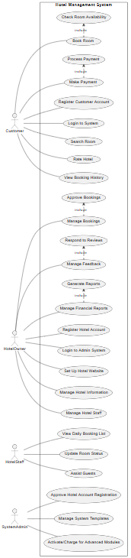

1. **Mô hình chi tiết**

### UC01 – Quản lý tài khoản khách sạn

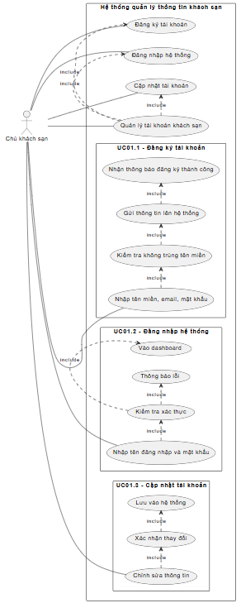

### UC02 – Tạo website khách sạn

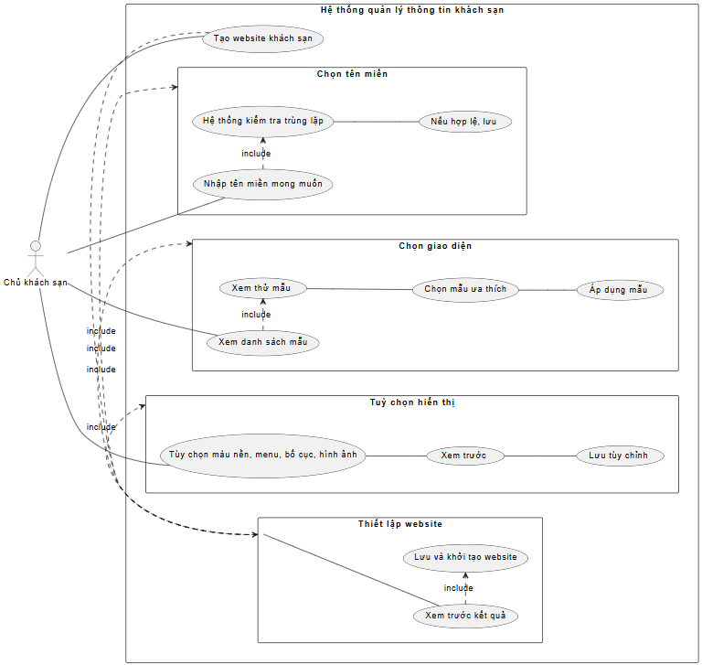

### UC03 – Quản lý khách sạn

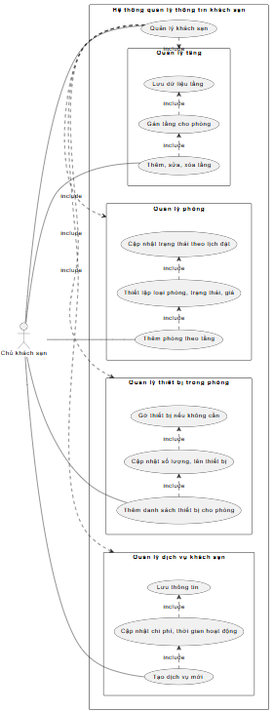

### UC04 – Tìm kiếm & đặt phòng

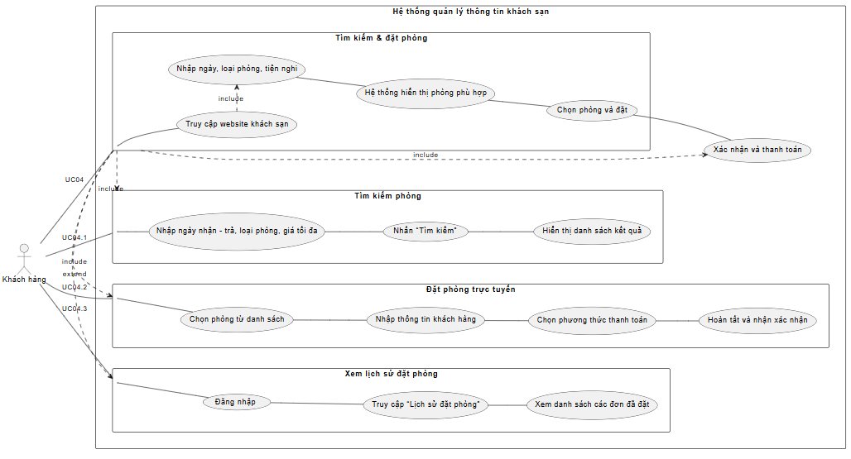

### UC05 – Đánh giá & phản hồi

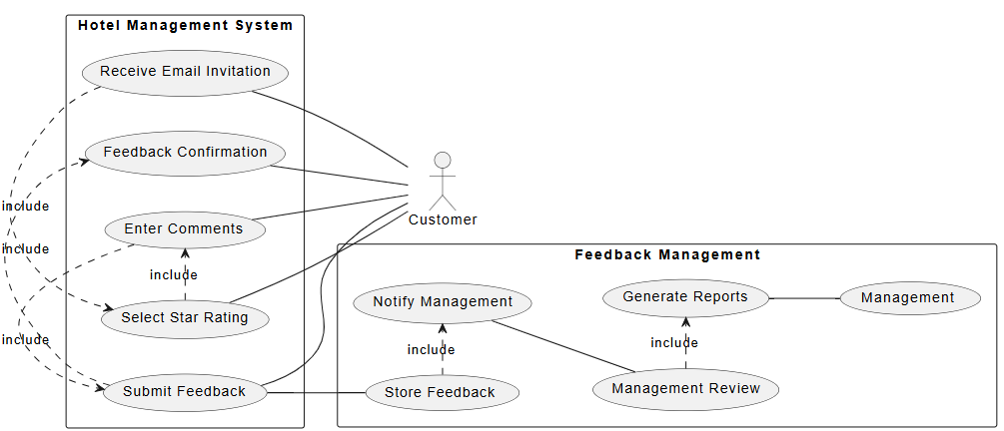

### UC06 – Quản lý nhân viên

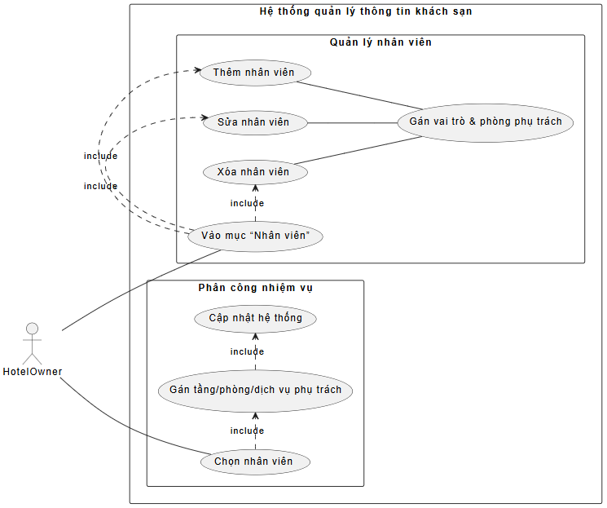

### UC07 – Quản lý thu chi và báo cáo tài chính

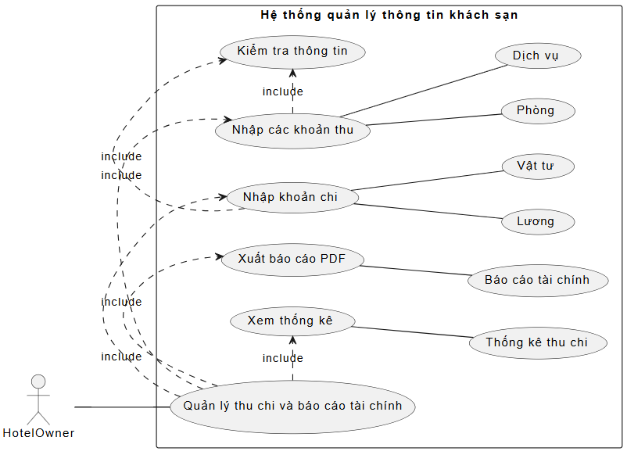

### UC08 – Quản lý module nâng cao

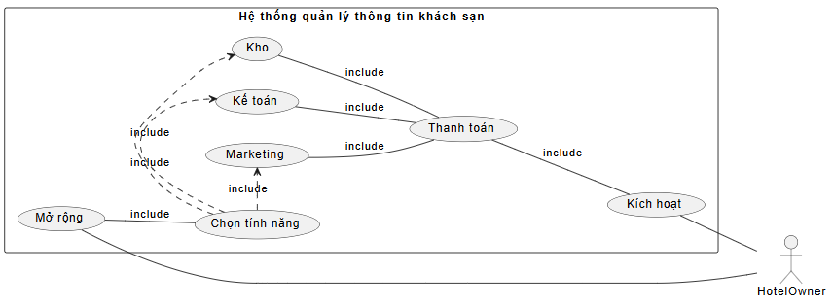

### UC09 – Quản lý phản hồi khách hàng

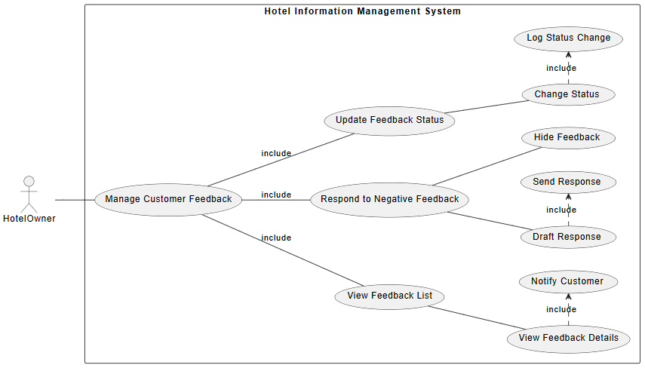

### UC10 – Quản lý template hệ thống

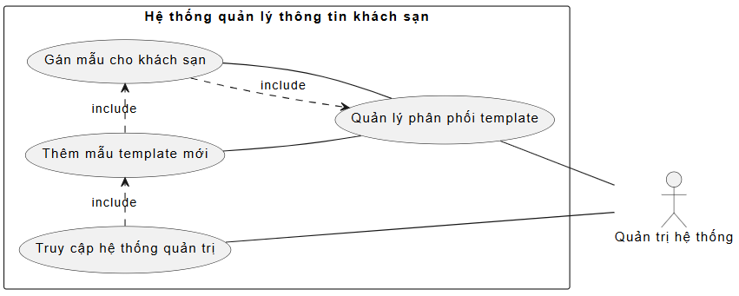

1. **Phân tích hệ thống**
2. **Xác định các đối tượng quản lý**

| **Đối tượng** | **Tên đối tượng** | **Mô tả** | **Use case** |
| --- | --- | --- | --- |
| O1 | TaiKhoanKhachSan | Quản lý tài khoản của chủ khách sạn | UC01, UC01.1, UC01.2 |
| O2 | KhachSan | Thông tin khách sạn: tên, địa chỉ, mô tả,… | UC02, UC03 |
| O3 | Template | Giao diện mẫu cho website khách sạn | UC02.2, UC10 |
| O4 | GiaoDienWeb | Cấu hình template, màu sắc,… của khách sạn | UC02.3 |
| O5 | Phong | Quản lý phòng khách sạn | UC03.2, UC04 |
| O6 | Tang | Tầng trong khách sạn | UC03.1 |
| O7 | ThietBi | Thiết bị trong phòng (TV, điều hoà,…) | UC03.3 |
| O8 | DichVu | Dịch vụ khách sạn cung cấp | UC03.4 |
| O9 | KhachHang | Khách đặt phòng và đánh giá | UC04, UC05 |
| O10 | DonDatPhong | Đơn đặt phòng online | UC04.2, UC04.3 |
| O11 | DanhGia | Đánh giá từ khách hàng | UC05, UC09 |
| O12 | NhanVien | Nhân sự quản lý và vận hành | UC06, UC06.1 |
| O13 | ThuChi | Quản lý các khoản thu/chi | UC07 |

1. **Vẽ sơ đồ lớp và xác định mối quan hệ**

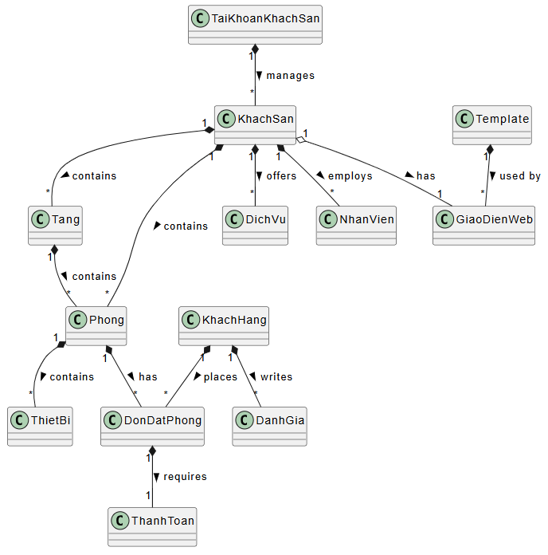

1. **Xác định thuộc tính mỗi lớp**
2. **TaiKhoanKhachSan**

int MaTaiKhoan: Mã định danh duy nhất cho mỗi tài khoản

string Ten Dang Nhap: Tên đăng nhập (duy nhất), dùng khi đăng nhập hệ thống

string Email: Địa chỉ email liên kết với tài khoản, dùng để xác nhận hoặc khôi phục

string MatKhau: Mật khẩu được mã hóa để đăng nhập hệ thống

DateTime Ngay Tao: Ngày tạo tài khoản trong hệ thống

1. **KhachSan**

int MaKhachSan: Mã định danh duy nhất cho mỗi khách sạn

string Ten Khach San: Tên gọi của khách sạn

string DiaChi: Địa chỉ cụ thể của khách sạn

string MoTa: Mô tả chi tiết về khách sạn, tiện ích, quy mô,...

int MaTaiKhoan: Liên kết với tài khoản chủ sở hữu (Tai Khoan Khach San)

1. **Phong**

int MaPhong: Mã định danh duy nhất cho mỗi phòng

string Ten Phong: Tên phòng (ví dụ: P101, Suite A2,...)

double GiaPhong: Giá thuê phòng cho một đêm (có thể thay đổi tùy thời điểm)

string Loai Phong: Loại phòng (Standard, Deluxe, Suite,...)

string Trang Thai: Trạng thái hiện tại của phòng (Trống, Đã đặt, Đang dọn dẹp,...)

int MaTang: Mã tầng nơi phòng đó nằm

1. **DonDatPhong**

int MaDatPhong: Mã định danh đơn đặt phòng

int MaPhong: Mã phòng được đặt (liên kết với Phong)

int MaKH: Mã khách hàng đặt phòng (liên kết với KhachHang)

DateTime Ngay Nhan: Ngày nhận phòng (check-in) dự kiến

DateTime Ngay Tra: Ngày trả phòng (check-out) dự kiến

string Trang Thai: Trạng thái đơn đặt (Đã đặt, Đã nhận phòng, Đã huỷ,...)

1. **Tang**

int MaTang: Mã định danh duy nhất cho tầng

int SoTang: Số thứ tự của tầng (vd: 1, 2, 3,...)

int MaKhachSan: Mã khách sạn mà tầng này thuộc về

1. **ThietBi**

int MaThietBi: Mã định danh thiết bị

string Ten Thiet Bi: Tên thiết bị (VD: TV, Điều hoà, Quạt...)

int SoLuong: Số lượng thiết bị trong phòng

int MaPhong: Mã phòng chứa thiết bị này

1. **DichVu**

int MaDichVu: Mã định danh dịch vụ

string TenDichVu: Tên dịch vụ (VD: Spa, Ăn sáng, Hồ bơi,...)

string MoTa: Mô tả chi tiết dịch vụ

double Don Gia: Chi phí dịch vụ

int MaKhachSan: Mã khách sạn cung cấp dịch vụ này

1. **KhachHang**

int MaKH: Mã khách hàng

string HoTen: Họ và tên khách hàng

string Email: Email dùng để đặt phòng và nhận thông báo

string SDT: Số điện thoại khách hàng

1. **DanhGia**

int Ma Danh Gia: Mã định danh đánh giá

int MaKH: Mã khách hàng thực hiện đánh giá

string Noi Dung: Nội dung nhận xét của khách hàng

int SoSao: Số sao đánh giá (1 đến 5 sao)

DateTime Ngay Danh Gia: Ngày khách gửi đánh giá

int MaKhachSan: Mã khách sạn được đánh giá

1. **NhanVien**

int MaNV: Mã nhân viên

string HoTen: Họ và tên

string ChucVu: Chức danh (VD: Lễ tân, Dọn phòng, Bảo vệ,...)

int MaKhachSan: Mã khách sạn mà nhân viên làm việc

1. **ThuChi**

int Ma ThuChi: Mã khách sạn mà nhân viên làm việc

string Noi Dung: Mô tả nội dung (VD: Thanh toán lương, chi mua thiết bị,...)

double SoTien: Số tiền thu hoặc chi

string Loai: Loại giao dịch: “Thu” hoặc “Chi”

DateTime Ngay Lap: Ngày tạo giao dịch

int MaKhachSan: Mã khách sạn liên quan

1. **Template**

int MaTemplate: Mã định danh của template

string TenTemplate: Tên giao diện (VD: "Modern Blue", "Luxury Hotel",...)

string MauSac: Màu sắc chủ đạo mặc định

string Hinh Anh: Link hình ảnh đại diện mẫu giao diện

1. **GiaoDienWeb**

int MaGiaoDien: Mã định danh cho mỗi giao diện được cấu hình

int MaKhachSan: Mã khách sạn sử dụng giao diện này

int MaTemplate: Mã template được chọn từ hệ thống

bool Tinh Trang: TRUE: Đang áp dụng, FALSE: Đã thay đổi hoặc không dùng nữa

string Tuy Chinh CSS: Tùy chọn bổ sung (màu nền, kích thước font,...) nếu có

1. **Xác định phương thức của lớp**

| **Lớp TaiKhoan Khach San** | | | |
| --- | --- | --- | --- |
| **Phương thức** | **KDL trả về** | **Mô tả** | **Use case** |
| DangKy() | bool | Thực hiện đăng ký tài khoản khách sạn mới | UC01.1 |
| DangNhap() | bool | Kiểm tra đăng nhập | UC01.1 |
| **Lớp KhachSan** | | | |
| **Phương thức** | **KDL trả về** | **Mô tả** | **Use case** |
| CapNhatThongTin() | void | Cập nhật thông tin tên, địa chỉ, mô tả khách sạn | UC02  UC03 |
| **Lớp Phong** | | | |
| **Phương thức** | **KDL trả về** | **Mô tả** | **Use case** |
| CapNhatTrangThai() | void | Tự động cập nhật trạng thái theo lịch đặt phòng | UC03.2  UC04.2 |
| TinhGiaTheoNgay() | double | Tính giá theo ngày thường, lễ, khuyến mãi | UC04.2 |
| **Lớp Don Dat Phong** | | | |
| **Phương thức** | **KDL trả về** | **Mô tả** | **Use case** |
| TaoDonDat() | bool | Tạo đơn đặt phòng mới | UC04.2 |
| XemLichSuDatPhong() | List<DonDatPhong> | Hiển thị các đơn đã đặt của khách | UC04.3 |
| **Lớp DanhGia** | | | |
| **Phương thức** | **KDL trả về** | **Mô tả** | **Use case** |
| GuiDanhGia() | bool | Gửi đánh giá chất lượng khách sạn | UC05 |
| HienThiDanhGia() | List<DanhGia> | Lấy danh sách đánh giá cho một khách sạn | UC09 |
| **Lớp ThuChi** | | | |
| **Phương thức** | **KDL trả về** | **Mô tả** | **Use case** |
| TinhTongThuChi() | double | Tổng hợp thu chi theo ngày/tháng/năm | UC07 |
| **Lớp NhanVien** | | | |
| **Phương thức** | **KDL trả về** | **Mô tả** | **Use case** |
| PhanCong() | bool | Phân công nhiệm vụ cụ thể cho nhân viên | UC06.1 |
| **Lớp Template** | | | |
| **Phương thức** | **KDL trả về** | **Mô tả** | **Use case** |
| ThemTemplateMoi() | bool | Quản trị hệ thống thêm mẫu template mới | UC10 |
| **Lớp GiaoDienWeb** | | | |
| **Phương thức** | **KDL trả về** | **Mô tả** | **Use case** |
| ApDungTemplate() | bool | Gán template và tuỳ chỉnh cho website khách sạn | UC02 |
| Luu Tuy Chinh() | bool | Lưu các tùy chỉnh giao diện riêng theo từng khách sạn | UC02.3 |
| **Lớp Tang** | | | |
| **Phương thức** | **KDL trả về** | **Mô tả** | **Use case** |
| ThemTang() | bool | Thêm tầng mới vào khách sạn | UC03.1 |
| CapNhatTang() | bool | Sửa số tầng hoặc thông tin liên quan | UC03.1 |
| XoaTang() | bool | Xoá tầng khi không còn phòng thuộc tầng đó | UC03.1 |
| **Lớp ThietBi** | | | |
| **Phương thức** | **KDL trả về** | **Mô tả** | **Use case** |
| ThemThietBi() | bool | Thêm thiết bị vào phòng | UC03.3 |
| CapNhatSoLuong() | void | Cập nhật lại số lượng thiết bị | UC03.3 |
| XoaThietBi() | bool | Xoá thiết bị khỏi danh sách | UC03.3 |
| **Lớp DichVu** | | | |
| **Phương thức** | **KDL trả về** | **Mô tả** | **Use case** |
| ThemDichVu() | bool | Thêm dịch vụ mới vào khách sạn | UC03.4 |
| CapNhatDichVu() | bool | Sửa thông tin dịch vụ như giá, mô tả | UC03.4 |
| Xoa Dich Vu() | bool | Xoá dịch vụ không còn áp dụng | UC03.4 |
| **Lớp KhachHang** | | | |
| **Phương thức** | **KDL trả về** | **Mô tả** | **Use case** |
| DangKyKhachHang() | bool | Tạo tài khoản khách hàng khi đặt phòng lần đầu | UC04.2 |
| Cap Nhat Thong Tin KH() | void | Sửa thông tin khách hàng | UC04.2  UC05 |
| Xem Lich Su Dat Phong KH() | List<DonDatPhong> | Truy xuất đơn đặt của khách hàng | UC04.3 |

1. **Mô hình lớp cài đặt**

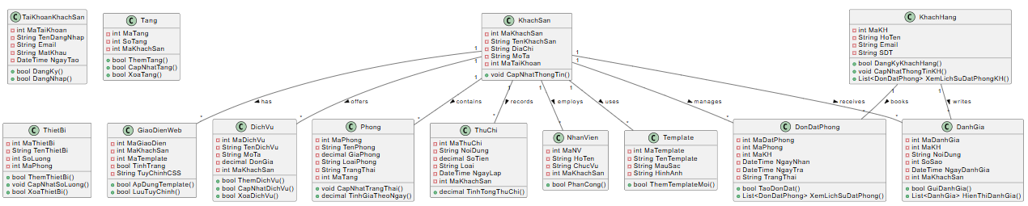

1. **Thiết kế hệ thống**
2. **Thiết kế xử lý**

**(Thiết kế lớp cài đặt các tầng trong mô hình MVC 3 lớp: Controller – Service – Repository – Database)**

#### Lớp Controller (API/Service Layer)

* Tiếp nhận yêu cầu từ người dùng
* Gọi Service để xử lý nghiệp vụ
* Trả kết quả JSON (Web API)

1. **Lớp Service (Business Layer)**

* Xử lý logic nghiệp vụ chính
* Gọi đến Repository

1. **Lớp Repository (Data Access Layer)**

* Làm việc với CSDL qua Entity Framework hoặc [ADO.NET](http://ado.net)
* Truy vấn, lưu trữ, cập nhật dữ liệu

1. **Database**

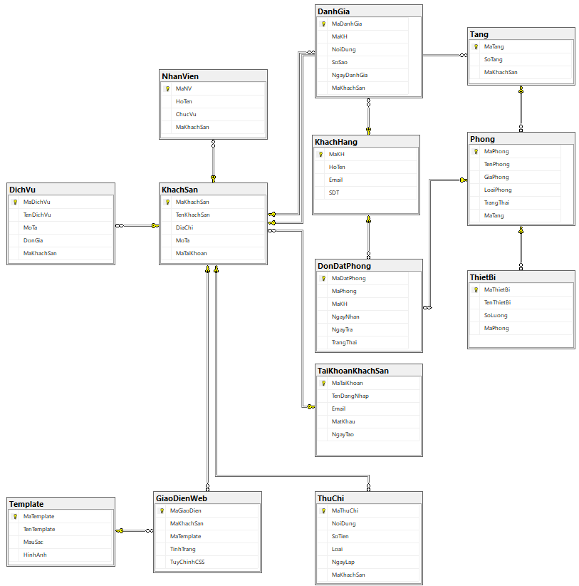

1. **Vẽ biểu đồ Tuần tự (hoặc biểu đồ giao tiếp) mô hình hoá xử lý cho từng use case:**

* **U1: Quản lý tài khoản khách sạn**

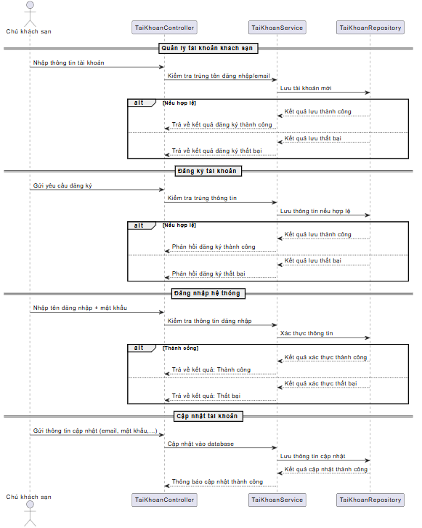

* **U2: Tạo website khách sạn (chọn giao diện)**

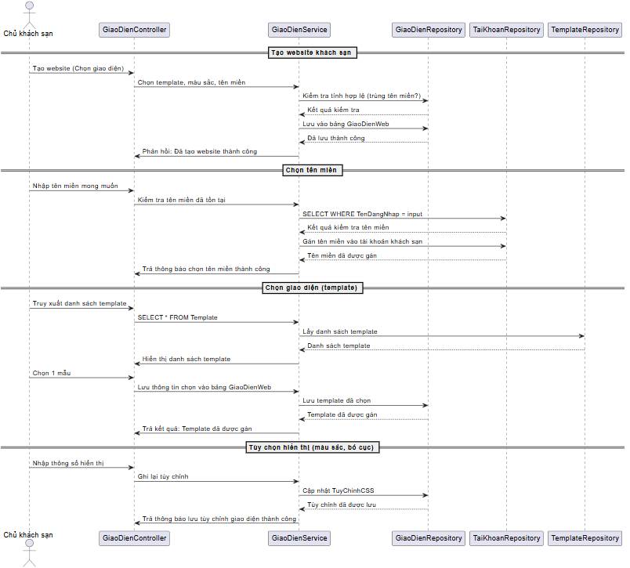

* **U3: Quản lý thông tin khách sạn (tầng, phòng, thiết bị, dịch vụ)**

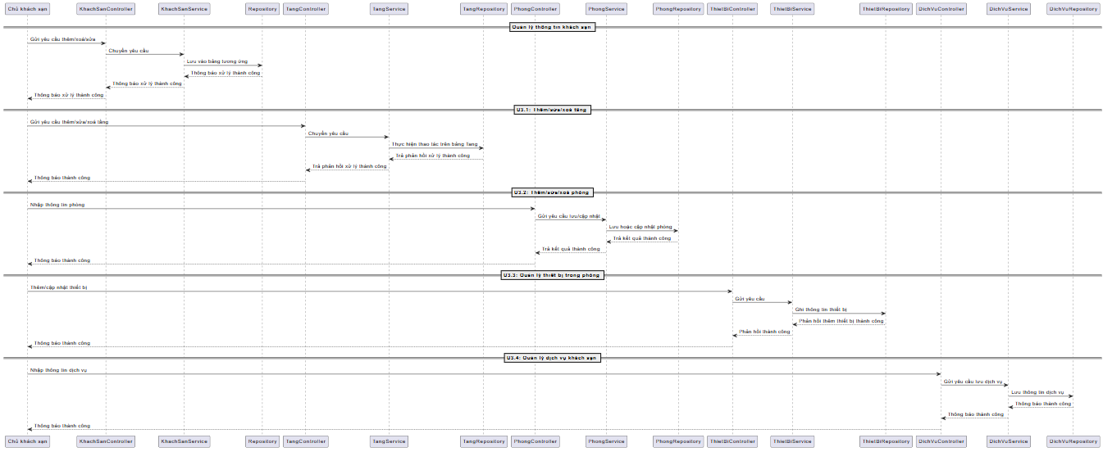

* **U4: Tìm kiếm & đặt phòng**

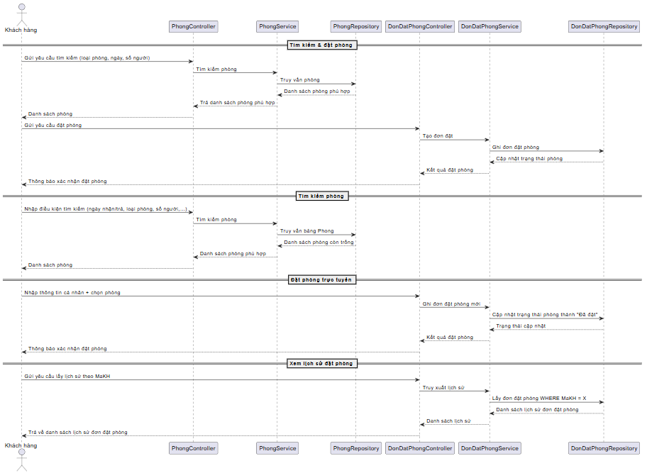

* **U5: Đánh giá & phản hồi**

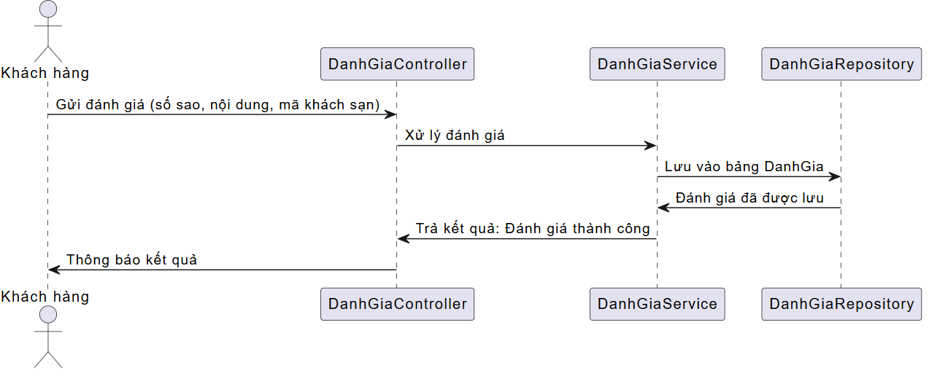

* **U6: Quản lý nhân viên**

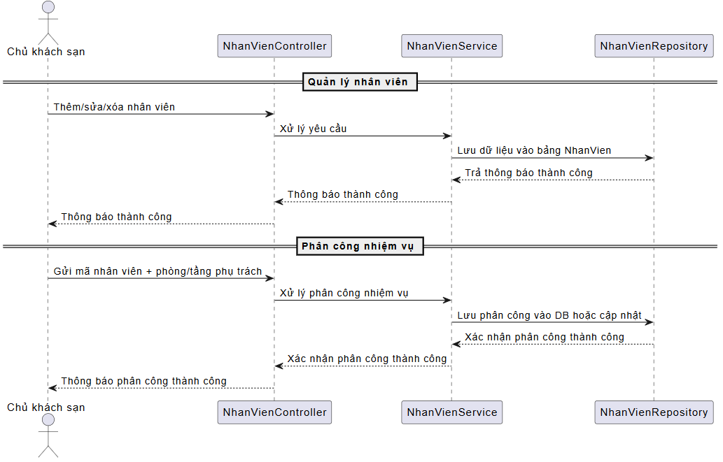

* **U7: Quản lý thu chi và báo cáo tài chính**

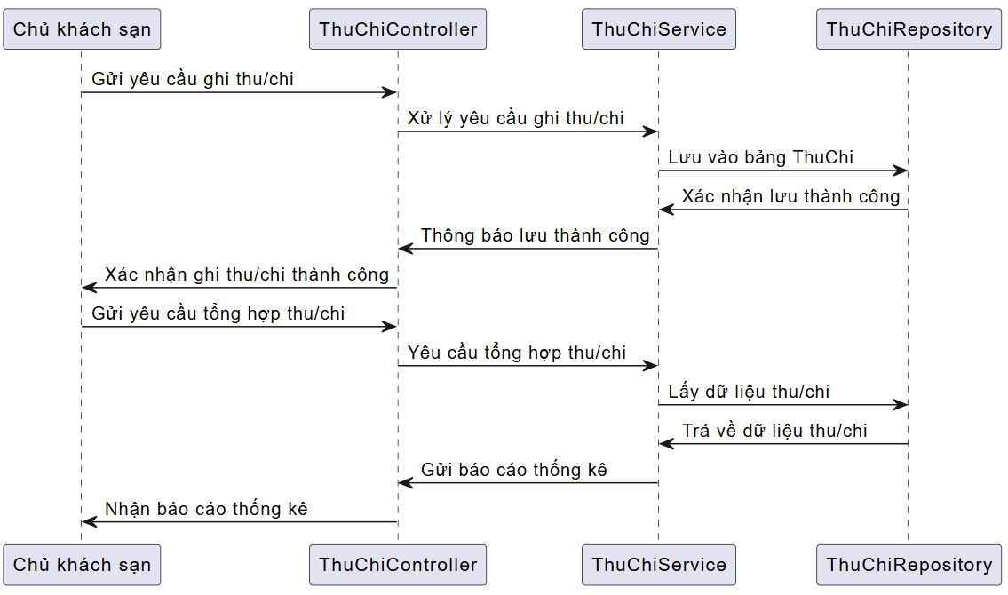

* **U8: Quản lý module nâng cao**

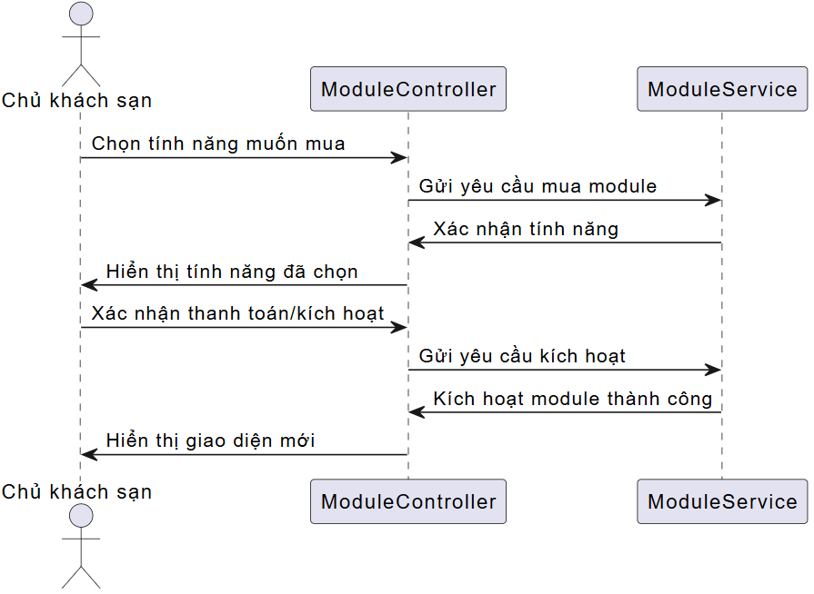

* **U9: Quản lý phản hồi khách hàng**

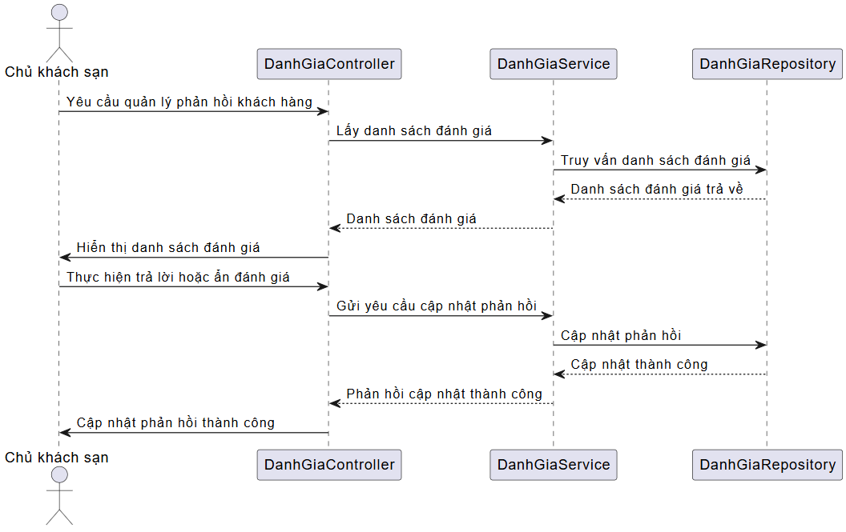

* **U10: Quản lý template hệ thống (quản trị viên)**

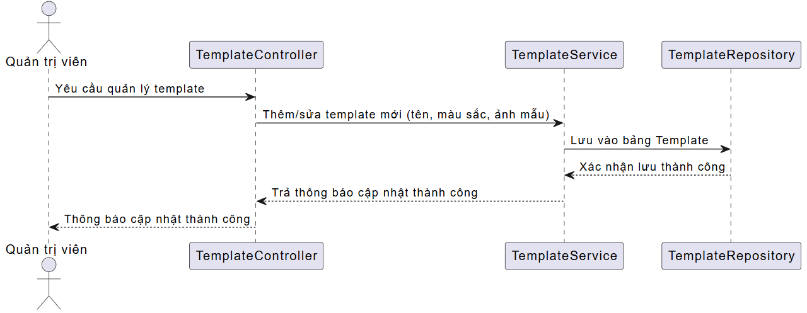

1. **Cài đặt chương trình**
2. **Yêu cầu hệ thống**

* **Hệ điều hành:** Windows 10 trở lên
* **.NET SDK:** .NET 6 hoặc 7
* **Cơ sở dữ liệu: Microsoft SQL Server 2019+**
* **IDE khuyến nghị: Visual Studio 2022, SQL Server Management Studio (SSMS)**

1. **Công nghệ sử dụng**

* **Backend: ASP.NET Web API (.NET 6)**
* **Frontend: HTML/CSS/JS (hoặc tích hợp React.js)**
* **ORM: Entity Framework Core**
* **CSDL: SQL Server**
* **Kiểm thử API: Postman**

1. **Các bước cài đặt**

**Bước 1: Clone source code từ GitHub  
Bước 2: Tạo cơ sở dữ liệu:**

* Mở SSMS → Tạo CSDL QuanLyKhachSan
* Chạy file script SQL đã cung cấp để tạo bảng

**Bước 3: Cấu hình chuỗi kết nối trong appsettings.json:**

"ConnectionStrings": {

"DefaultConnection": "Server=.;Database=QuanLyKhachSan;Trusted_Connection=True;"

}

**Bước 4: Chạy lệnh migrate (nếu dùng EF):**dotnet ef database update

**Bước 5: Build và chạy chương trình:**dotnet run

**Bước 6: Truy cập API qua Swagger hoặc Postman tại**: https://localhost:5001/swagger

1. **Kiểm thử và hướng dẫn sử dụng**
2. **Kiểm thử chức năng**

| **STT** | **Chức năng** | **Kết quả mong đợi** | **Ghi chú** |
| --- | --- | --- | --- |
| 1 | Đăng ký tài khoản | Tạo tài khoản mới, kiểm tra email/tên miền không trùng | Thành công |
| 2 | Tạo website khách sạn | Chọn template, tùy chỉnh giao diện lưu vào hệ thống | Đã thực hiện được |
| 3 | Quản lý phòng, tầng, dịch vụ | Thêm, sửa, xoá các thông tin thành công | OK |
| 4 | Tìm kiếm & đặt phòng | Hiển thị phòng phù hợp, lưu đơn đặt, cập nhật trạng thái | OK |
| 5 | Đánh giá, phản hồi | Gửi đánh giá thành công, hiển thị trên frontend | Đã xác nhận |

1. **Hướng dẫn sử dụng hệ thống**

#### Dành cho chủ khách sạn

* Đăng ký tài khoản trên trang chủ
* Sau khi đăng nhập:
  + Chọn tên miền, template và giao diện
  + Quản lý tầng, phòng, thiết bị, dịch vụ
  + Theo dõi đặt phòng, phản hồi, báo cáo thu chi

#### Dành cho khách hàng

* Truy cập website khách sạn
* Tìm kiếm phòng theo ngày, loại phòng, tiện nghi
* Đặt phòng và nhận email xác nhận
* Sau khi lưu trú có thể gửi đánh giá

1. **Kết luận**

Hệ thống **“Quản lý thông tin khách sạn qua website”** đã được xây dựng hoàn chỉnh và thực thi thành công với các chức năng:

* Đáp ứng đầy đủ quy trình nghiệp vụ của một khách sạn thực tế
* Tự động hóa quy trình từ đăng ký – đặt phòng – quản lý đến đánh giá
* Tối ưu hóa trải nghiệm cho cả chủ khách sạn và khách hàng

### Lợi ích đạt được:

* Nâng cao kỹ năng lập trình theo mô hình phân lớp (MVC – 3 Layer)
* Vận dụng kiến thức UML, SQL Server, C#, Web API, frontend
* Phát triển được ứng dụng thực tiễn với cơ sở dữ liệu và tương tác người dùng

### Hướng phát triển:

* Tích hợp thanh toán online (VNPay, Momo, ZaloPay)
* Gửi mail tự động khi đặt phòng thành công
* Quản lý chi tiết dịch vụ theo hóa đơn, đồng bộ đa chi nhánh